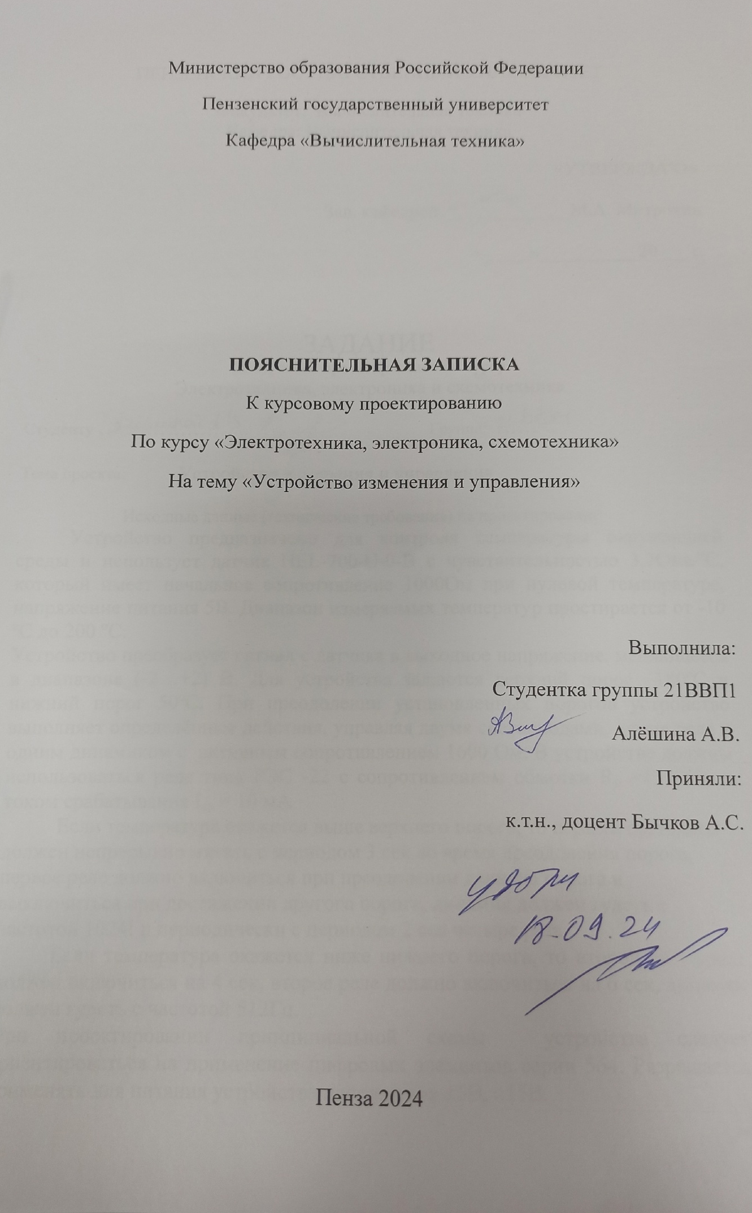
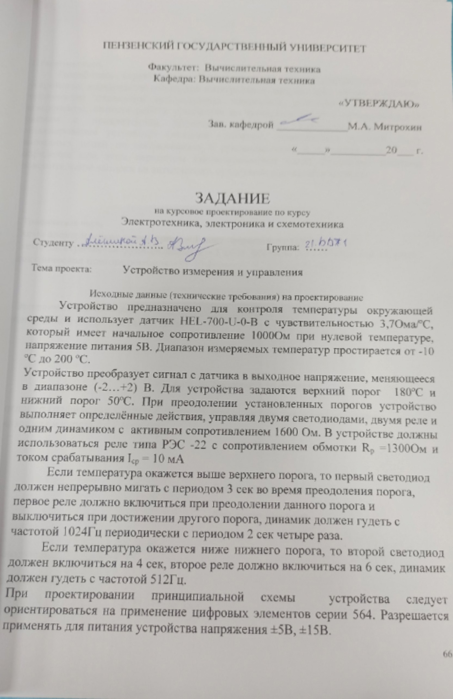
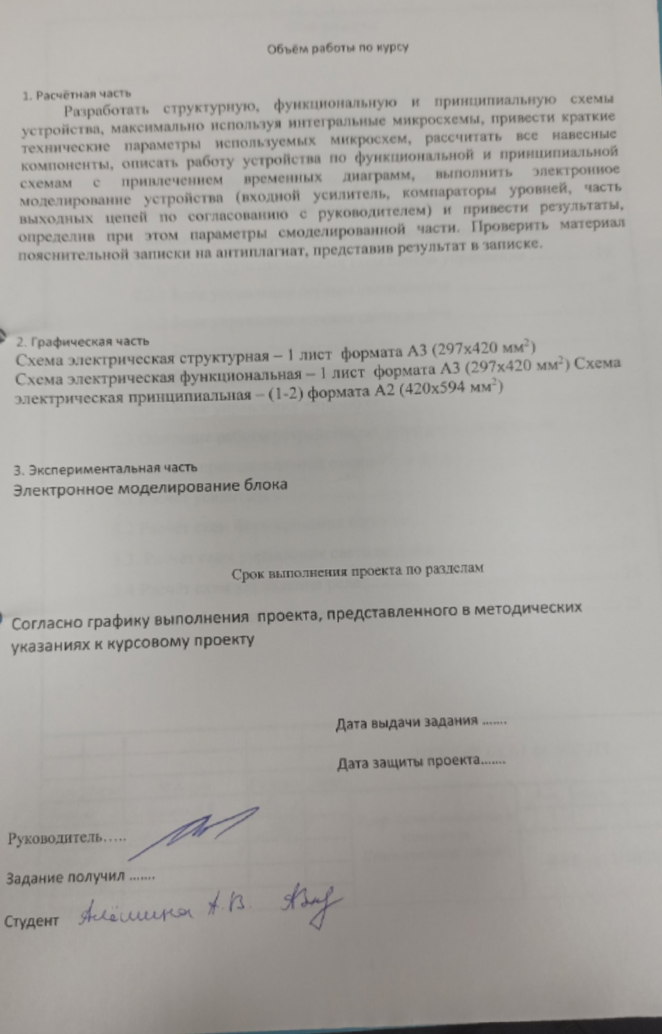

Содержание

Содержание 4
Введение 4
1 Разработка структурной схемы устройства 4
1.1 Постановка задачи 4
1.2 Описание структурной схемы устройства 4
2 Разработка функциональной схемы устройства 4
2.1 Описание работы устройства по временным диаграммам 4
2.2 Разработка функциональных схем блоков управления 4
2.2.1 Блок управления первым светодиодом 4
2.2.2 Блок управления вторым светодиодом 4
2.2.3 Блок управления первым реле 4
2.2.4 Блок управления вторым реле 4
2.2.5 Блок управления динамиком 4
2.3 Описание работы устройства по функциональной схеме 4
3 Разработка принципиальной схемы устройства 4
3.1 Расчёт усилителя 4
3.2 Расчёт схем формирования порогов 4
3.3. Расчёт схем управления светодиодами 4
3.4 Расчёт схем управления реле 4
3.5. Расчет блок управления динамиком 4

 |  |  |  |  | ПГУ3.09.03.01.66 002 ПЗ
Изм. | Лист | № докум. | Подпись | Дата
Разраб. |  | Алёшина А.В. |  |  | Устройство измерения и управления  Пояснительная записка | Лит. |  |  | Лист | Листов
Провер. |  | Бычков А.С. |  |  | Устройство измерения и управления  Пояснительная записка |  |  |  | 1 | 1
Реценз.0 |  |  |  |  | Устройство измерения и управления  Пояснительная записка | ФВТ, гр. 21ВВП1
Н. Конт р. |  |  |  |  | Устройство измерения и управления  Пояснительная записка
Утверд. |  |  |  |  | Устройство измерения и управления  Пояснительная записка

3.6. Описание работы устройства по принципиальной схеме 4
4. Результаты электронного моделирования устройства 4
Заключение 4
Список используемой литературы 4
ПРИЛОЖЕНИЕ А. Схема электрическая структурная 4
ПРИЛОЖЕНИЕ Б. Схема электрическая функциональная 4
ПРИЛОЖЕНИЕ В. Схема электрическая принципиальная 4
ПРИЛОЖЕНИЕ Г. Перечень элементов 4

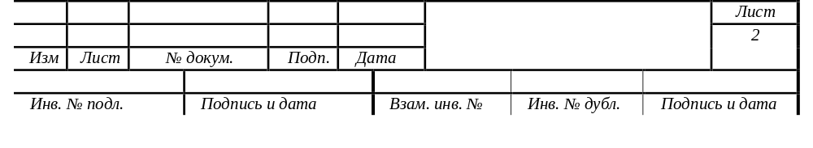

Введение
В курсовой работе решается задача разработки устройства измерения и управления. При этом проектируемое устройство не только осуществляет преобразование физической величины (температуры) в электрическое напряжение в заданном диапазоне, но и осуществляет управление некоторыми процессами, зависящими от исходной физической величины.
В данной курсовой работе необходимо разработать структурную, функциональную и принципиальную схемы устройства предварительной обработки аналогового сигнала с заданными функциональными возможностями. Устройство должно строится с максимальным использованием микросхем. В задании требуется самостоятельно разработать устройство предварительной обработки аналогового сигнала с датчика, которое обладает рядом функциональных возможностей и требует знания при проектировании принципов функционирования и схемных решений таких узлов, как усилители переменного и постоянного тока, стабилизаторы напряжения, генераторы, одновибраторы, компараторы, логические элементы и транзисторы, а также требуется умение самостоятельно работать со справочной и учебной литературой. Более точные требования изложены в бланке задания.

1 Разработка структурной схемы устройства

1.1 Постановка задачи
Разрабатываемое в рамках курсового проекта устройство предназначено для контроля уровня температуры окружающей среды. В качестве датчика предполагается применение терморезистора HEL-700-U-0-B, который меняет своё сопротивление в зависимости от изменения температуры.
В результате курсового проектирования необходимо осуществить преобразование параметров терморезистора в выходное напряжение, лежащее в диапазоне от -2 до 2 В. Кроме преобразования изменения температуры в соответствующее напряжение устройство должно выполнять некоторые функции. Для определения этих функций используется два порога: верхний порог 180ºС и нижний порог 50ºС.
При превышении верхнего порога первый светодиод должен непрерывно мигать с периодом T₁ во время преодоления порога, первое реле должно включиться при преодолении данного порога и выключиться при достижении другого порога, динамик должен гудеть с определенной частотой периодически с периодом T₂ 4 раза.
Если же температура окажется ниже нижнего порога, то второй светодиод должен включиться, второе реле должно включиться на время преодоления порога, динамик должен гудеть 5 раз периодически с периодом Т₃, а первое реле должно выключиться в момент преодоления нижнего порога.

1.2 Описание структурной схемы устройства
С учетом поставленной задачи была разработана структурная схема, представленная на рис. 1. Устройство содержит: датчик, усилитель, фильтр, первый и второй компараторы, блоки управления светодиодами, динамиком и реле.
Ток с датчика, через усилитель, преобразуется в выходное напряжение (-2..+2) В и подается на первый и второй компараторы. Согласно предложенной схеме при срабатывании первого компаратора, в случае превышения верхнего порога, блок управления первым светодиодом включает определенным образом первый светодиод, а блок управления первым реле заставляет реле сработать.
Если будет преодолен нижний порог, то второй компаратор на своем выходе сформирует активный сигнал, по которому произойдёт выключение первого реле, а благодаря блоку управления вторым светодиодом будет выполняться необходимые функции вторым светодиодом.
Динамик же включается и выполняет необходимые функции, как при преодолении верхнего порога, так и при преодолении нижнего, поэтому сигнал на его блок управление будет подаваться и с первого, и со второго компараторов.
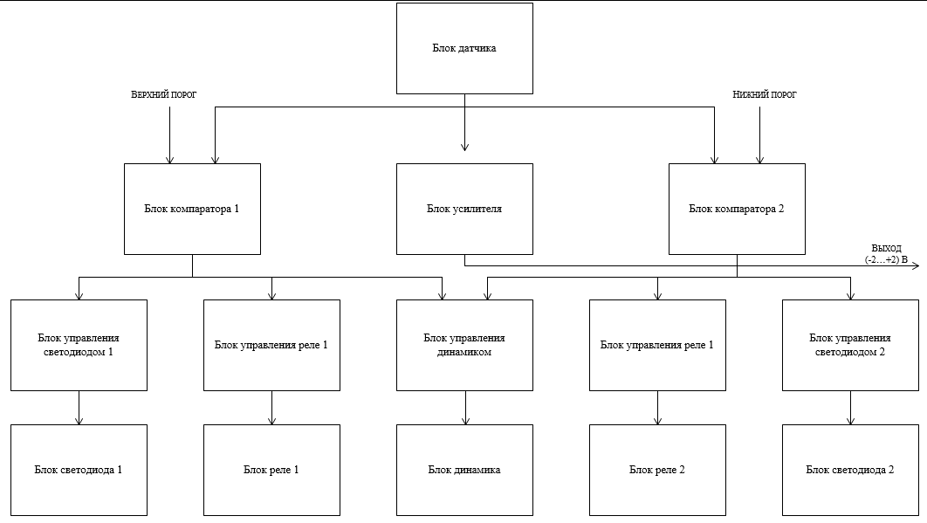
Рисунок 1 - Структурная схема устройства

2 Разработка функциональной схемы устройства
В ходе выполнения курсовой работы была составлена функциональная схема устройства, предложенная на чертеже Э1. Ниже приводится наглядное описание этой схемы по временным диаграммам, а также отдельно рассмотрен и расписан каждый функциональный блок схемы.

2.1 Описание работы устройства по временным диаграммам
Рассмотрим работу устройства на временных диаграммах, представленных на рис 2. На диаграммах показана реакция системы устройства на преодоление порогов.
На диаграмме видно, что при превышении верхнего порога температуры 180ºС, компаратор comp1 формирует на своем выходе уровень логической единицы. Под действием этого сигнал светодиода VD1 включается, моргая с периодом Т₁=3с, на время преодоления порога. По активному фронту первого компаратора включается первое реле К1 и выключается по активному фронту второго компаратора comp2. Динамик ВА1 также активируется по активному фронту первого компаратора и гудит с частотой f1 = 1024 Гц с периодом Т₄ = 2с 4 раза.
Если произойдёт преодоление нижнего порога температуры 50ºС, то на выходе компаратора comp2 сформируется активный сигнал в виде уровня единицы. По этому сигналу включиться светодиод VD2 на 4с и будет включено второе реле К2 на время 6с. Динамик ВА1 в течение всего интервала, пока на выходе comp2 наблюдается активный сигнал, будет гудеть с частотой f2 = 512 Гц.
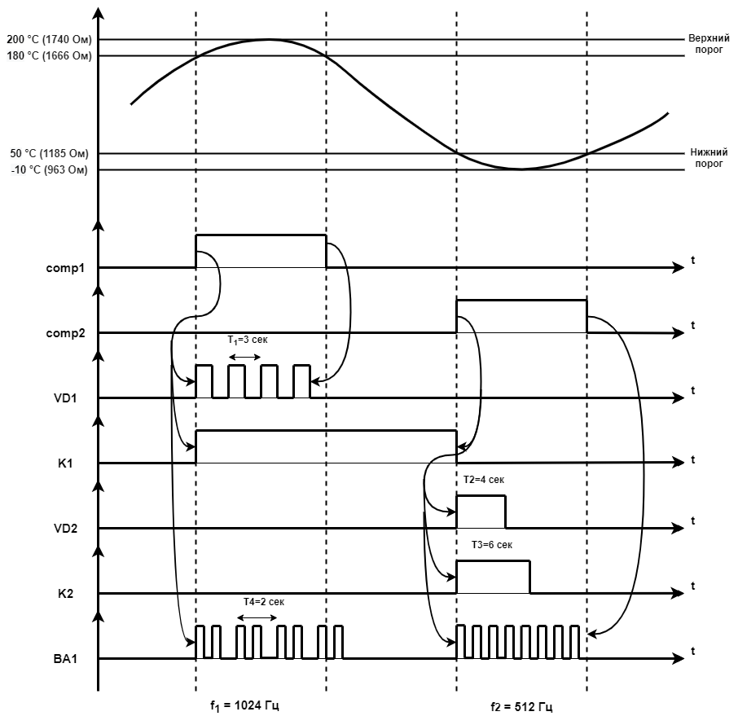
Рисунок 2 - Временные диаграммы работы устройства

2.2 Разработка функциональных схем блоков управления

2.2.1 Блок управления первым светодиодом
Согласно заданию, первый светодиод должен включиться и моргать с периодом Т₁=3с, на время преодоления верхнего порога. Для формирования заданного периода используем генератор, который формирует необходимые импульсы. С выхода генератора сигнал подается на усилитель. Он усиливает формируемый генератором сигнал и управляет светодиодом VD1. С учётом сказанного схема управления светодиодом представлена на рис 3.
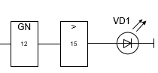
Рисунок 3 - Блок управления первым светодиодом

2.2.2 Блок управления вторым светодиодом
Второй светодиод должен включиться на 4с при преодолении нижнего порога. Чтобы задать определённый интервал времени можно использовать одновибратор. Сигнал с компаратора подается на одновибратор G1, который формирует необходимый период сигнала. В тот момент, когда с выхода компаратора формируется нарастающий фронт, одновибратор G1 (генератор единиц) срабатывает и формирует импульс на своём выходе, длительность которого соответствует интервалу 4c. Усилитель усиливает формируемый одновибратором сигнал и управляет светодиодом VD2. Схема управления вторым светодиодом представлена на рис 4.
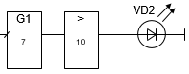
Рисунок 4 - Блок управления вторым светодиодом

2.2.3 Блок управления первым реле
Согласно заданию, первое реле К1 должно включиться в момент преодоления верхнего порога и выключиться при преодолении нижнего порога. То есть в течение времени между преодолением верхнего порога и моментом преодоления нижнего порога реле должно находиться во включенном состоянии. Поэтому для обеспечения включенного состояния реле используется триггер, который способен сохранять заданное ему состояние. Триггер, при активном сигнале на входе S устанавливается в 1 и с прямого входа сигнал поступает на усилитель, а после и на реле К1.
В случае преодоления нижнего порога выходной сигнал второго компаратора действует на вход сброса триггера, и он оказывается в нулевом состоянии. Тем самым реле К1 окажется выключенным. Схема управления первым реле представлена на рис 5.
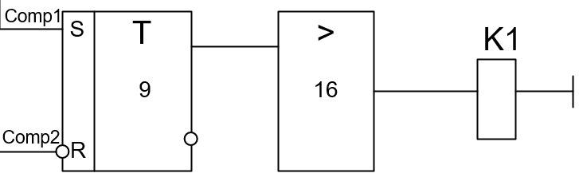
Рисунок 5 - Блок управления первым реле

2.2.4 Блок управления вторым реле
При преодолении нижнего порога должно сработать второе реле и работать в течение 6с. Сигнал с компаратора comp2 подается на одновибратор G1, который формирует необходимый период сигнала. Усилитель усиливает формируемый одновибратором сигнал и управляет реле К2. Схема управления вторым реле представлена на рис 6.
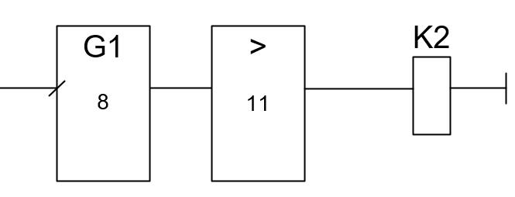
Рисунок 6 - Блок управления вторым реле

2.2.5 Блок управления динамиком
Поведение динамика в курсовой работе оказывается довольно сложным, так как он должен вести себя по-разному при преодолении верхнего и нижнего порога.
Когда преодолен верхний порог динамик ВА1 должен гудеть с частотой f1 = 1024 Гц с периодом Т₄ = 2с 4 раза. Для этого мы используем триггер, который при нарастающем фронте с первого компаратора comp1 разрешает работу генератора 12 обеспечивающего нам необходимый период в 2с. С генератора сигнал передается на другой генератор, который формирует импульсы с частотой 512Гц, а затем передает их на усилитель с диодом. Счетчик осуществляет подсчет импульсов и как только их становится 4, осуществляется сброс триггера 6 в нулевое состояние и генератор прекращает свою работу.
Когда преодолен нижний порог, то сигнал с компаратора comp2 поступает на генератор, который создает импульсы с частотой 512Гц в течение времени преодоления нижнего порога.
Выходные сигналы генераторов 14 и 5, проходя через дизъюнктор и усилитель разрешают работу динамику ВА1.
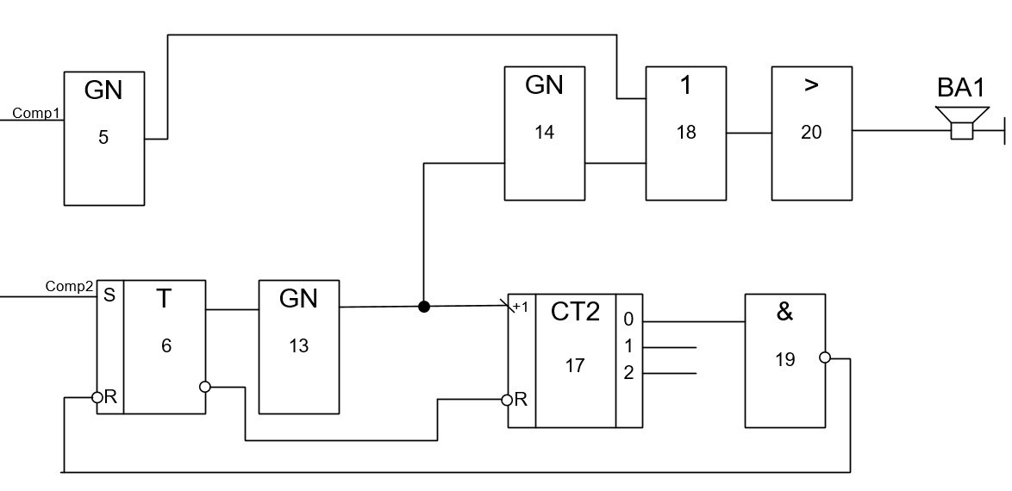
Рисунок 7 - Блок управления динамиком

2.3 Описание работы устройства по функциональной схеме
Учитывая предложенные схемные решения и алгоритм поведения устройства, разработана функциональная схема, предложенная на чертеже 003 Э2 (ПРИЛОЖЕНИЕ Б).
Устройство содержит:
- датчик 1
- измерительный усилитель 2, линейно усиливающий сигнал с датчика
- компараторы 3, 4
- усилители мощности 10, 11, 15, 16, 20
- асинхронные RS-триггеры 6, 9
- одновибраторы 7, 8
- дизъюнктор 18
- конъюнктор 19
- двоичный счётчик 17
- генераторы импульсов 5, 12, 13, 14.
Устройство работает следующим образом.
Если компаратор 3 формирует уровень логической единицы на выходе при превышении выходного сигнала усилителя уровня верхнего порога, то светодиод VD1 начинает непрерывно мигать с периодом Т₁=3с с помощью генератора 12, который срабатывает по нарастающему фронту входного сигнала. Включается реле К1. С помощью генератора 13 разрешается работа динамика ВА1 с периодом Т₄ = 2с и частотой f1 = 1024 Гц, которую определяет генератор 14, а с помощью счетчика 17 и триггера 6 динамик прогудит ровно 4 раза и выключится.
Если же происходит срабатывание компаратора 4, то реле К1 с помощью триггера 9 выключается. Включаются светодиод VD2 на 4с и реле К2 на 6с и начинается формирование импульсов генератора 5. Импульсы, пройдя через дизъюнктор 18, вызовут гудение динамика ВА1.

3 Разработка принципиальной схемы устройства

3.1 Расчёт усилителя
Устройство предназначено для контроля температуры окружающей среды и использует датчик HEL-700-U-0-B с чувствительностью 3,7Ома/ºС, который имеет начальное сопротивление 1000Ом при нулевой температуре, напряжение питания 5В. Диапазон измеряемых температур простирается от -10 ºС до 200 ºС.
Устройство преобразует сигнал с датчика в выходное напряжение, меняющееся в диапазоне (-2...+2) В. Для устройства задаются верхний порог 180°С и нижний порог 50°C.
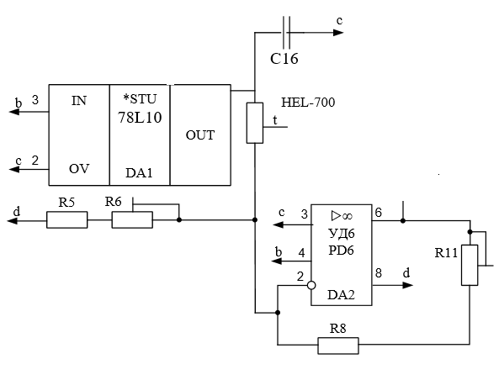
Рисунок 8 – Схема усилителя

Моделью терморезистора является резистор R1, который под действием температуры меняет свое сопротивление, что приводит к изменению тока. Благодаря отрицательной обратной связи в усилителе справедливо равенство в линейном режиме работы: 𝑈−=𝑈+=0В.
Рассчитываем значение сопротивления датчика при максимальной и минимальной температуре.
$$R_{t}=R_{t=0}+\left(T-t\right)×k_{t}$$
$$R_{1}=\left\{\begin{aligned}R_{-10ºС}=1000-\left(10*3,7\right)=1000-37=963 Ом \\ R_{200ºС}= 1000+\left(200*3,7\right)=1000+740=1740 Ом\end{aligned}\right.$$
R_{-10ºС} – Сопротивление датчика при низкой границе (R_{tmin})
R_{200ºС} – Сопротивление датчика при высокой границе (R_{tmax})
Рассчитаем ток через R₁:
- Верхняя граница: $I_{в}=\frac{Е_{1}}{R_{200ºС}}= \frac{5 B}{1740 Ом}=0,00287356 А≈2,874 мА$
- Нижняя граница $I_{н}=\frac{Е_{2}}{R_{-10ºС}}= \frac{5 B}{963 Ом}=0,00519211 А ≈5,192 мА$
Допустим, что току терморезистора I_{н} = 5,194 мА будет соответствовать температура -10°С и напряжение на выходе U1= -2В, а току I_{в} = 2,872 мА будет соответствовать температура 200°С и напряжение на выходе U2= +2В (ведь заданием не определена процедура преобразования). Таким образом коэффициент усиления будет < 0.
Для предложенной схемы справедливо уравнение: $\frac{E_{1}}{R_{1}}+\frac{E_{2}}{R_{5}}=-\frac{U_{вых}}{{ R}_{8}}$. С учетом этого уравнения можно рассчитать сопротивления R5 и R8, подставляя диапазон изменения напряжений и решая систему:
$$\left\{\begin{aligned}\frac{-5 B}{R_{5}}+\frac{5 B}{963 Ом}=-\frac{-2 B}{R_{8}}=\frac{2 B}{R_{8}} (1) \\ \frac{-5 В}{R_{8}}+\frac{5 B}{1740 Ом}=-\frac{2 B}{R_{8}} (2)\end{aligned}\right.$$
Вычтем (2) из (1): $\frac{5 B}{963 Ом}- \frac{5 B}{1740 Ом}= \frac{4 B}{R_{3}}=>5,192 мА-2,874 мА= \frac{4 B}{R_{8}}$
$$2,318 мА= \frac{4 B}{R_{8}} =>R_{8}= \frac{4 B}{2,318 мА}=1725,63 Ом$$
Подставим R₃ в (1): $\frac{-5 B}{R_{2}}+5,192 мА=\frac{2 B}{1725,63 Ом}$
$$\frac{-5 B}{R_{5}}+5,192 мА=1,159 мА$$
$$4,033 мА= \frac{5 B}{R_{5}}$$
$$R_{5}= \frac{5 B}{4,033 мА}=1239,77 Ом$$
В итоге получим R₅= 1239,77 Ом, R₈= 1725,63 Ом.
Необходимо взять резисторы из числа разрешенных, учитывая, что необходимое отклонение от номинального сопротивления не более 5%. Целесообразно выбрать резисторы типа С2-29 с допустимой мощностью рассеивания. В схеме компенсации усилителя используется два резистора R₅ и R₈. В качестве резистора R₅ можно выбрать резистор С2-29в-0,5-1кОм ±1%, а в качестве R₈ – резистор С2-29в-0,5-1,5кОм ± 1 %.
Потенциометры должны также обеспечивать стабильность параметров и при необходимости выполнения строгих требований по стабильности выбирают многооборотные потенциометры из серии СП5-2в (например), которые изготавливают с сопротивлениями до 47кОм. Допустимая мощность рассеивания у них равна 1Вт. Последовательно с R₅ можно поставить потенциометр СП5-2в-300Ом, а с резистором R₈ выбрать потенциометр СП5-2в-300Ом. Сумма сопротивлений резисторов и включенного последовательно с ним потенциометра перекрывает требуемый номинал сопротивления.
Далее следует этап проверки работоспособности и калибровки устройства с учетом заданного диапазона температур. Задав максимальную температуру, потенциометром, включенным последовательно с R₂, можно добиться формирования на выходе усилителя DA2 напряжения 2В. Задав минимальное значение температуры потенциометром с R₅, можно добиться на выходе напряжения -2В. Резистором R₈ вместе с потенциометром таким образом необходимо меня масштаб или подстроить коэффициент усиления усилителя. После этого нужно фиксировать положение движков потенциометров.
Для питания входных цепей усилителя выберем напряжение +10 В, которое может быть сформировано из заданного напряжения питания +15 В с использованием микросхем стабилизаторов напряжения типа 78L10. Схема включения стабилизатора предложена на рисунке 9.
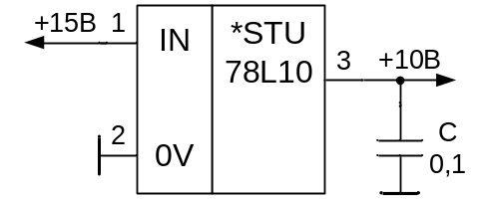
Рисунок 9 - Схема включения стабилизатора напряжения

Керамический конденсатор C (КМ6, например) с ёмкостью в несколько десятых долей микрофарады (в данном случае C = 0,1мкФ) стабилизирует работу микросхемы. Его ёмкость определяется техническим описанием используемой микросхемы.

3.2 Расчёт схем формирования порогов
Согласно заданию, устройство при преодолении входным сигналом заданных порогов должно выполнять определённые функции.
Для решения этой задачи необходимо выбрать микросхемы компараторов, обеспечить разумным включением в схему их нормальное функционирование и подключить к их входам схемы формирования порогов. Целесообразно использование компараторов на выходе усилителя, поскольку он обеспечивает необходимое усиление, преобразование входного физического воздействия в соответствующее напряжение.
При выборе микросхем компараторов необходимо обращать внимание на входные токи, которые должны быть минимальны, чтобы не влиять на величины установленных пороговых напряжений и не нагружать выходную цепь усилителя. Кроме того, компаратор должен обеспечивать требуемую нагрузочную способность для управления нагрузкой (логические элементы, светодиоды, реле), формировать требуемые логические уровни и обладать достаточным коэффициентом усиления. Следует обращать внимание на то, что выходные цепи компараторов могут быть организованы по схеме с открытым коллектором или истоком, что потребует включения во внешней цепи резистора для формирования уровня логической единицы. Выберем компаратор LM319 (рисунок 10), который допускает ток на выходе до 25 мА, имеет открытый коллектор и открытый эмиттер, что позволяет получить на выходе сигнал в пределах 0-5 Вольт для ТТЛ логики, широкий диапазон питающих напряжений до ±15 В, входной ток не превышает 250 нА, имеет защиту по выходному току. Сопротивление резистора выбирается, допустим R= 500 Ом.
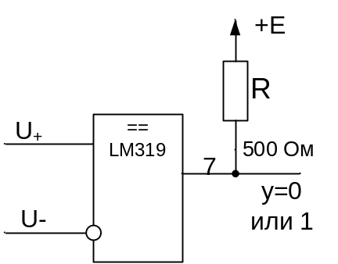
Рисунок 10 – Схема включения компаратора с открытым коллектором

Существуют микросхемы, в которых содержится два или большее количество компараторов, что иногда удобно в применении и дешевле.
Для формирования пороговых напряжений используем простейшие резисторные делители, в которых могут быть использованы дополнительно потенциометры для подстройки пороговых напряжений. Токи через делители задают из соображений, чтобы они значительно превышали входные токи компараторов (на несколько порядков). Поскольку входные токи выбранного компаратора очень малы, выберем величины токов через делители на уровне нескольких миллиампер.
Но чтобы рассчитать делители, надо знать требуемые пороговые напряжения. Согласно заданию, верхний порог равен +2В, а нижний порог равен -2В. Заданные напряжения необходимо пересчитать в соответственные напряжения, которые будут формироваться на выходе усилителя. Для этого надо воспользоваться результатами расчета усилителя и выразить выходное напряжение:
$$R_{t}=R_{t=0}+\left(T-t\right)×k_{t}$$
$$R_{1}=\left\{\begin{aligned}R_{50ºС}=1000+\left(50*3,7\right)=1000+185=1185 Ом \\ R_{180ºС}= 1000+\left(180*3,7\right)=1000+666=1666 Ом\end{aligned}\right.$$
R_{50ºС} – Сопротивление датчика на низком пороге (R_{tmin}).
R_{180ºС} – Сопротивление датчика на высоком пороге (R_{tmax}).
$$-U_{вых}=R_{3}*\left(\frac{E_{2}}{R_{2}}+\frac{E_{1}}{R_{1}}\right)$$
$$-U_{вых в}=1725,63*\left(\frac{-5}{1239,77}+\frac{5}{1666}\right)=-1,7805 В$$
$$U_{вых в}=1,7805 В$$
$$-U_{вых н}=1725,63*\left(\frac{-5}{1239,77}+\frac{5}{1185}\right)=0,3216 В$$
$$U_{вых н}=-0,3216 В$$
В качестве питающего напряжения для делителя с учётом полярности пороговых напряжений выберем $E=+5 В$ и $E=-5 В$, поскольку это напряжение используется для питания усилителя.
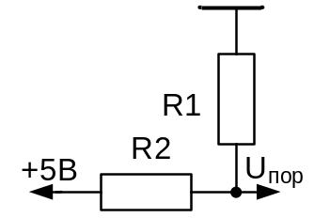
Рисунок 11 – Схема делителя 1 компаратора

Зададим ток через делитель равный $I=2 мА$. Тогда справедливо:
$R_{1}+R_{2}=\frac{E}{I}$.
Сопротивление резистора R₁ определится из выражения: 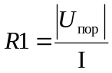.
$$R_{1}=890,25 Ом \\ R_{2}=1609,75 Ом$$
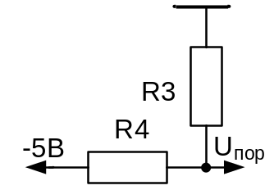
Рисунок 12 – Схема делителя 2 компаратора

Зададим ток через делитель равный $I=2 мА$. Тогда справедливо, что
$R_{3}+R_{4}=\frac{E}{I}$.
Сопротивление резистора R3 определится из выражения: 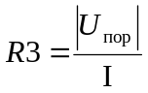.
$$R_{3}=160,8 Ом \\ R_{4}=2339,2 Ом$$

3.3. Расчёт схем управления светодиодами
При использовании светодиодов решаются две задачи: задача управления и задача обеспечения требуемого тока для нормального свечения светодиодов. Согласно заданию, первый светодиод должен при превышении первого порога непрерывно моргать с периодом 3 сек. Для формирования последовательности импульсов можно использовать микросхему К531ГГ1, представленную на рисунке 13.
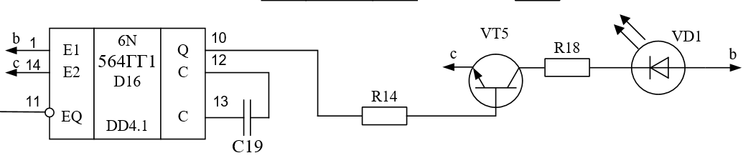
Рисунок 13 – Схема управления первым светодиодом

Микросхема содержит два генератора с указанными на рисунке номерами контактов. Генератор позволяет изменением напряжений на входах E1, E2 от уровня нуля до уровня единицы изменять в определённых пределах частоту выходных импульсов, а сигнал на входе EQ разрешает работу генератора. Когда частота не должна меняться, на вход E1 необходимо подать ноль, а на вход E2 – уровень логической единицы. Частота определяется по формуле: 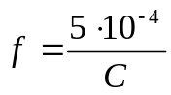, где ёмкость задаётся в Фарадах. Диапазон формируемых частот простирается от 1 Гц до 60 мГц. Ток нагрузки до 20 мА. f = $\frac{1}{T}$ , а Т = 3 сек.
Расчетное значение конденсатора С19 составит:
$$C=\left(5×0,0001\right)×T ;$$
$$C=0,0005×3 ;$$
$$C_{19}=0,0015 Ф=1500 мкФ .$$
Для управления светодиодом будет использован последовательно с ним соединенный токоограничивающий резистор. В качестве светодиода используется светодиод ЗЛ336Б, у которого ток срабатывания 8 мА, а максимальный ток в выходной цепи КМОП микросхем 1,25 мА. Выбрав марку светодиода, необходимо в справочнике найти прямое падение напряжения U_{д} и с учётом максимального допустимого тока через диод выбрать рабочий ток I_{д}. Сопротивление резистора получится из выражения: $R=\frac{E-U_{д}}{I_{д}}$. Таким образом R18 = 136 Ом. Воспользуемся транзистором КТ315Е с коэффициентом усиления в схеме с общим эмиттером β>=20.
$$I_{R14}≥ \frac{I_{R18}}{β}= \frac{8*{10}^{-3}}{20}=0,4 мА$$
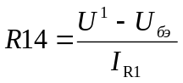,
$$R_{14}=\frac{5-0.7}{0,4}=10,75 кОм$$
Второй светодиод должен включиться на 4 сек с момента превышения нижнего порога. Для формирования данного порога будет использована микросхема одновибратора 564АГ1, для которой необходимо рассчитать RC-цепь, которая обеспечит требуемую продолжительность свечения светодиода. Для его расчета используем следующую формулу:
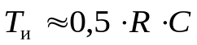, где R ≤ 30 кОм.
Выберем:
$R_{20}=16 кОм ;$
$C_{21}=500 мкФ .$
Следовательно,
$$T=0,55×16000×0,0005=4 сек .$$

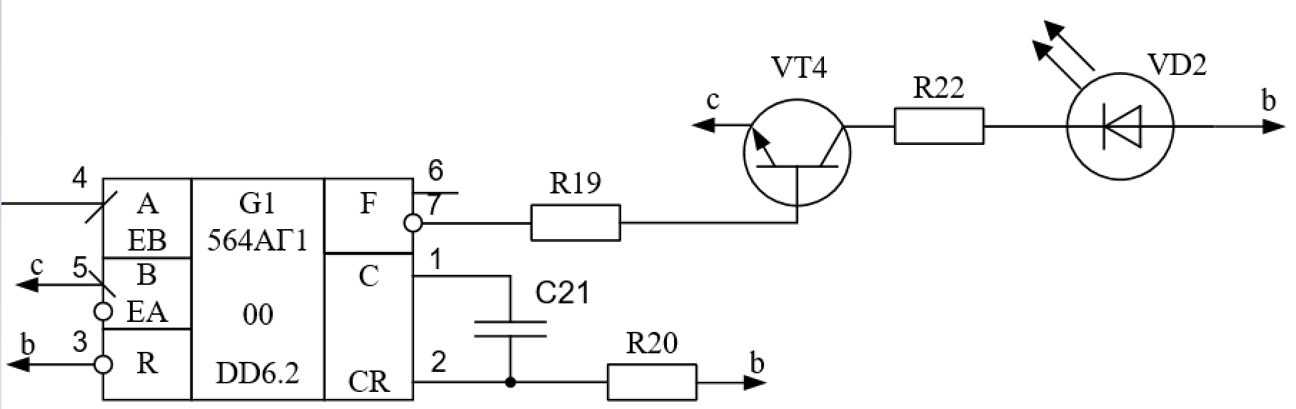
Рисунок 14 – Схема управления вторым светодиодом

В качестве светодиода VD2 используется светодиод ЗЛ336Б также, как и светодиод VD1.

3.4 Расчёт схем управления реле
Согласно заданию, первое реле должно включиться с момента превышения верхнего порога.
Учитывая тот факт, что выключиться реле должно при достижении другого порога, необходимо использовать RS-триггер. В качестве RS-триггера используем D-триггер. С выхода 1-ого компаратора, высокий уровень через инвертор устанавливает триггер в единичное состояние по асинхронному S входу. Переход триггера в нулевое состояние при преодолении другого порога возможен с использованием асинхронного входа сброса R, сигналом со второго компаратора.
С учётом требований, к триггеру удобно использовать триггер 564ТМ2 ТТЛ-логики рис 15.
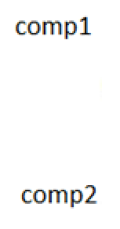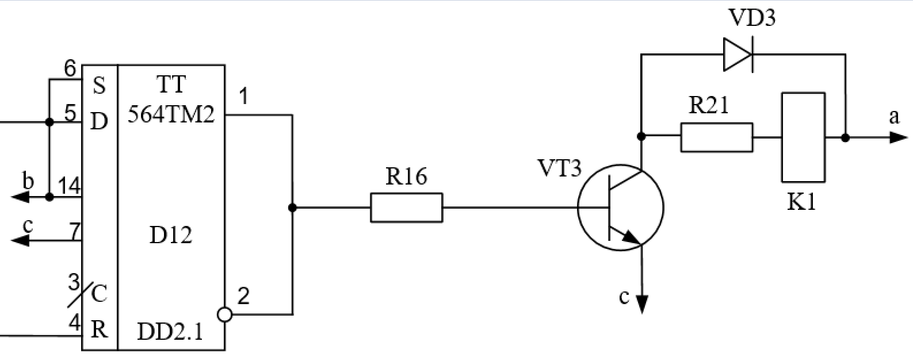

Рисунок 15 – Схема управления первым реле

Когда на выходе второго компаратора появится ноль, триггер сбросится в нулевое состояние, что приведёт к выключению первого реле. В устройстве используется реле типа РЭС -22 с сопротивлением Rр= 1300 Ом и током срабатывания Icр= 10 мА.
Определим требуемое для срабатывания реле напряжение:
$U_{ср}=R×I_{ср}=13 В$.
Из 15 В можно сформировать требуемое значение тока через реле применением последовательно включенного резистора R21.
$$R_{21}= \frac{15-13}{10*{10}^{-3}}=200 Ом$$
В качестве усилителя можно использовать транзисторный ключ.
Диод VD3, изображенный на рисунке 15, позволяет защитить коммутирующий транзистор при выключении реле. В этом случае, при выключении реле возможно наведение э.д.с. на обмотке реле, которая суммируется с напряжением питания схемы и окажется приложена к выходной цепи управляющего (ключевого) элемента. Диод поглощает накопленную обмоткой реле магнитную энергию. Выбирается диод из числа выпрямительных с допустимым напряжением более 15 В и допустимым импульсным прямым током, например, в 1 А (1N4007).
Для управления реле используем ключ в качестве усилителя. Для ключа выбираем транзистор 2N6901. Резистор R16 в цепи затвора МДП-транзистора ограничивает импульсное значение тока в паразитной ёмкости затвора в моменты коммутации управляющего напряжения и выбирается с сопротивлением в сотни Ом. Возьмем R16 = 510 Ом.

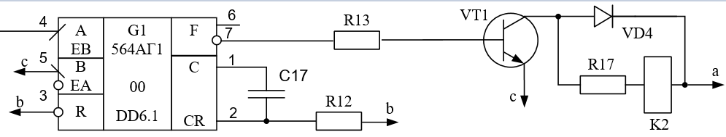
Рисунок 16 – Схема управления вторым реле

Второе реле должно включиться на время преодоления нижнего порога, поэтому достаточно на выходе компаратора включить усилитель по рассчитанной для первого случая схеме, но согласовать с помощью инвертора момент включения реле (ведь с компаратора активный уровень может быть равен нулю).

3.5. Расчет блок управления динамиком
Для управления динамиком потребуются управляемые генераторы импульсов.
Согласно заданию при превышении верхнего порога динамик должен гудеть с частотой 1024Гц периодически с периодом 2 сек четыре раза, а при превышении нижнего порога – гудеть с частотой 512Гц.
При преодолении верхнего порога потребуется применение двух генераторов. Низкочастотный генератор с частотой 1/T₃ должен управлять высокочастотным генератором с частотой F₁, на выходе которого имеется усилитель, заставляющий динамик гудеть. Усилитель для управления динамиком рассчитывается так же, как усилитель для управления реле. Формально динамик, используемый в проекте, обладает некоторым индуктивным сопротивлением и при коммутации на его обмотке может наводиться электродвижущая сила, которая может повредить коммутирующий транзистор. Поэтому целесообразно параллельно динамику поставить защитный диод, предусмотренный в схеме коммутации реле.
При преодолении верхнего порога динамик должен гудеть с частотой F₁ периодически с периодом T₃ с момента преодоления порога 4 раза. В этом случае, независимо от поведения сигнала со второго компаратора после преодоления нижнего порога динамик должен гудеть 4 раза. То есть в этом случае надо считать импульсы частотой 1/T₃ и вовремя прекратить работу первого генератора. В качестве триггера можно использовать D-триггер, срабатывающий по фронту К564ТМ2. Постоянно подавая на вход D уровень логической единицы, можно по фронту записывать в триггер единицу, что и требуется в упомянутой схеме. В качестве счётчика можно использовать любую микросхему счётчика с основанием счёта равным или большем 4. среди ТТЛ элементов можно использовать К564ИЕ19.
В устройстве используется динамик с активным сопротивлением 1600 Ом. Подключим его к цепи питания +15В. Ток через динамик
$$I= \frac{15 В}{1300 Ом}=11,5мА$$
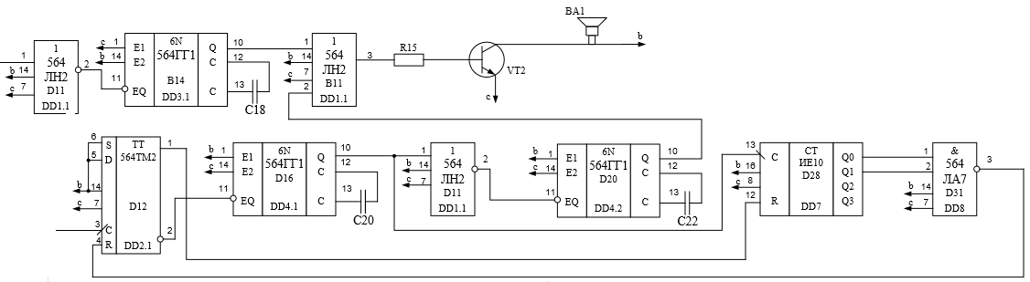
Рисунок 17 – Схема управления динамиком

Частота определяется по формуле: , где ёмкость задаётся в Фарадах. Для генератора DD4.1 f = 1024 Гц , $C20=0,49мкФ$.
Для генератора DD3.1 f = 512 Гц, $C18=0,98мкФ$
Для генератора DD4.2 f = $\frac{1}{2}$ , $C22=1000 мкФ$
Логическая единица, сформировавшаяся в дизъюнкторе, через транзисторный ключ заставляет динамик гудеть.

3.6. Описание работы устройства по принципиальной схеме
Принципиальная схема устройства предложена на чертеже 004 Э3 (ПРИЛОЖЕНИЕ В).
Устройство содержит: датчик, измерительный усилитель DA2, компараторы DA3.1, DA3.2, одновибраторы DD5.1, DD5.2. D-триггеры DD2.1, DD2.2, генераторы импульсов, DD3.1, DD3.2, DD4.1, DD4.2, счётчик DD7 с инвертором DD8 для реализации счётчика с модулем счёта, равным 4, исключающее ИЛИ DD6, транзисторные ключи для управления реле и динамиком VT1, VT2, VT3. Резисторные делители R1…R4 формируют пороговые напряжения для компараторов. Компараторы включены так, чтобы активным сигналом на выходе DA3.1 была единица, а на выходе DA3.2 – ноль. Устройство содержит, два компаратора LM319, цифровые элементы КМОП 564 серии.
Устройство работает следующим образом.
В процессе настройки подбирают параметры усилителя DA2 так, чтобы в заданном диапазоне изменения тока через датчик HEL-700 выходное напряжение усилителя менялось от -2В до 2В. Этот сигнал выдаётся на контакт 5 разъёма XP1. Одновременно сигнал принимается прямыми входами компараторов DA3.1 DA3.2 которые сравнивают его с опорными уровнями. Если превышен верхний порог (1,7749В), то на выходе компаратора формируется нарастающий фронт и устанавливается уровень логической единицы. По нарастающему фронту запускаются генератор DD3.2 включая светодиод первого порога в режим мигания. Инвертированный сигнал с компаратора через инвертор DD1.2 по входу S устанавливает DD2.2 в единицу, включая, тем самым, реле первого порога. Включается Д-триггер DD2.1, запуская последовательность импульсов с генератора DD4.1 импульсы которого, управляют работой тонального генератора DD4.2 частотой 1024 Гц. Счётчик DD7 отсчитывает четыре импульса и сбрасывает триггер DD2.1 через инвертор DD8 завершив звуковую посылку. В результате независимо от времени пребывания сигнала на выходе усилителя ниже нижнего порога динамик прогудит четыре раза.
При снижении температуры до нижнего порога (-0,3268В) на выходе второго компаратора DA3.2 формируется низкий уровень, который сбрасывает триггер включения реле первого порога. При нулевом уровне на выходе второго компаратора одновибратор DD5.1 формирует импульс длительностью t = 4сек включения светодиода VD2, а одновибратор DD5.2 формирует импульс длительностью t = 6сек включения реле K2.
Через инвертор DD1.1 и генератор DD3.1 формируется импульс с частотой 512 Гц. С тональных генераторов DD4.2 частотой 1024 Гц, DD3.1 частотой 512 Гц звуковые сигналы поступают через DD6 на усилитель VT2 и динамик ВА1.

4. Результаты электронного моделирования устройства
На ЭВМ при помощи программы Electronic Workbench версии 5.12 была смоделирована аналоговая часть устройства (рисунок 19, 20).
Компараторы с открытым коллектором в схеме заменены операционными усилителями.
«Схема с осциллоскопом» 2 штуки
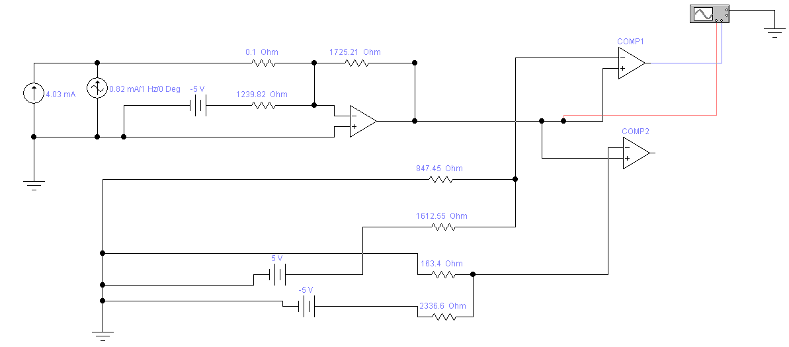
Рисунок 18 – Схема модели измерительной части устройства
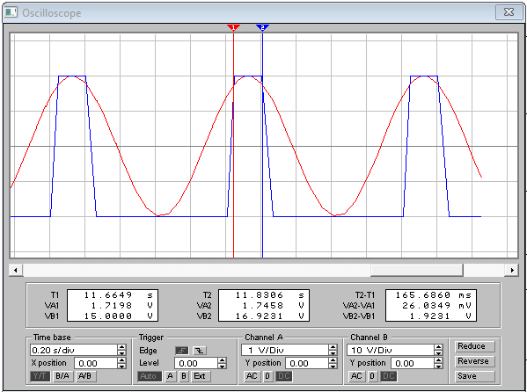
Рисунок 19 – Работа 1-ого компаратора
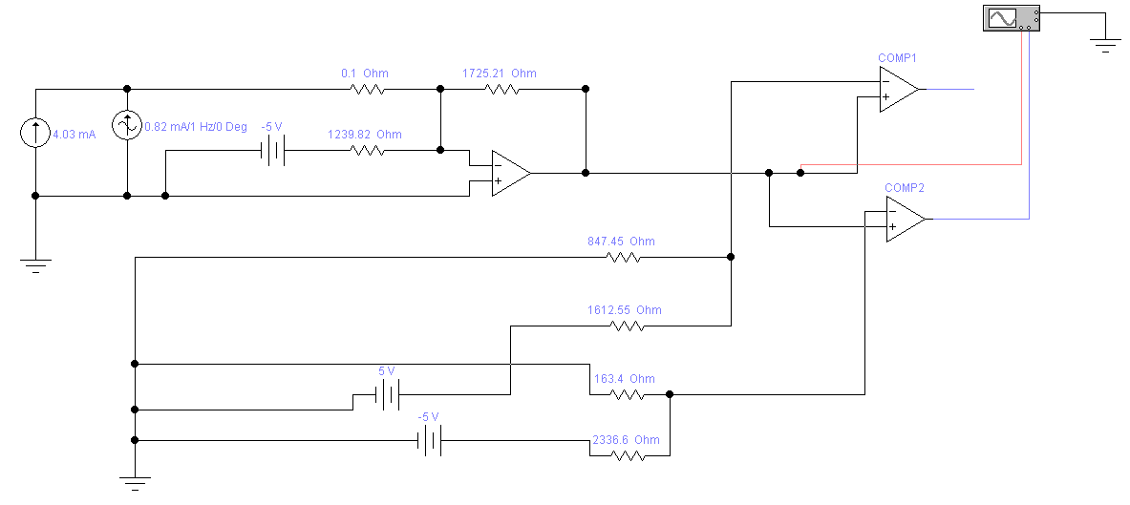
Рисунок 20 – Схема модели измерительной части устройства
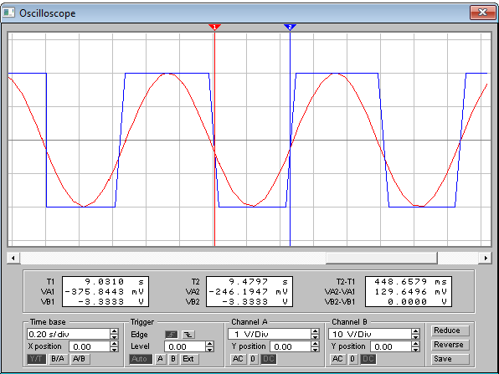
Рисунок 21 – Работа 2-ого компаратора

Заключение
В выполненной мной курсовой работе была разработано, спроектировано и смоделировано устройство измерения и управления на основе датчика HEL-700. Оно является работоспособным и может быть использовано для контроля температуры и выполнения каких-либо действий, зависящих от ее значения. Схема была смоделирована на ЭВМ. Полученные результаты моделирования показали правильность расчетов.
К пояснительной записке прилагаются структурная (ПРИЛОЖЕНИЕ А), функциональная (ПРИЛОЖЕНИЕ Б) и принципиальная (ПРИЛОЖЕНИЕ В) схемы устройства, перечень использованных элементов (ПРИЛОЖЕНИЕ Г).

Список используемой литературы
- Л.А. Брякин. Электротехника и электроника. Конспект лекций. Пенза, ПГУ, 2004.
- В.Г. Гусев, Ю.М. Гусев. Электроника: Учеб. Пособие для приборостроит. спец. Вузов. – 2-е изд., перераб. и доп. – М.: Высш. шк. 1991
- Справочник по микросхемам серии 564 https://okbexiton.ru/doc564.php
- Комиссаров, Ю. А. Общая электротехника и электроника : учебник / Ю.А. Комиссаров, Г.И. Бабокин ; под ред. П.Д. Саркисова. — 2-е изд., испр. и доп. — Москва : ИНФРА-М, 2020. — 479 с. — (Высшее образование: Бакалавриат). — DOI 10.12737/13474. - ISBN 978-5-16-102391-4. - Текст : электронный. - URL: https://znanium.com/catalog/product/1093351
- Резисторы: Справочник. В.В.Дубровский и др.. Под общей редакцией И.И.Четверткова и В.М.Терехова. – М.: Радио и связь, 1987.
- А.В. Нефёдов. Интегральные микросхемы и их зарубежные аналоги. Справочник. – М.: РадиоСофт,2001.

ПРИЛОЖЕНИЕ А. Схема электрическая структурная
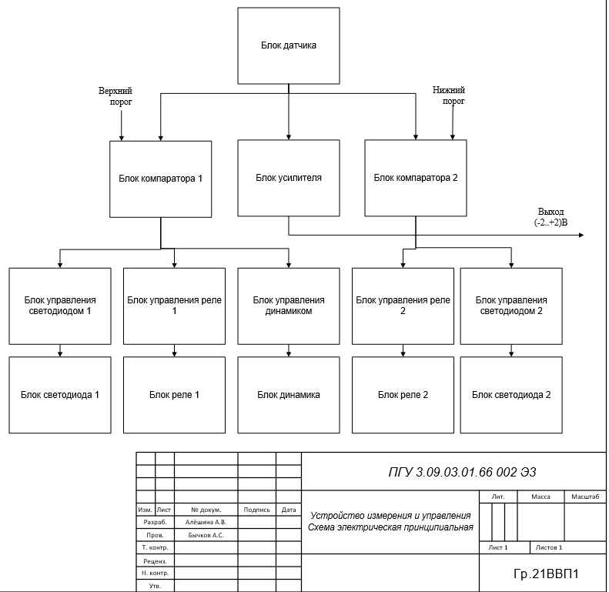

ПРИЛОЖЕНИЕ Б. Схема электрическая функциональная
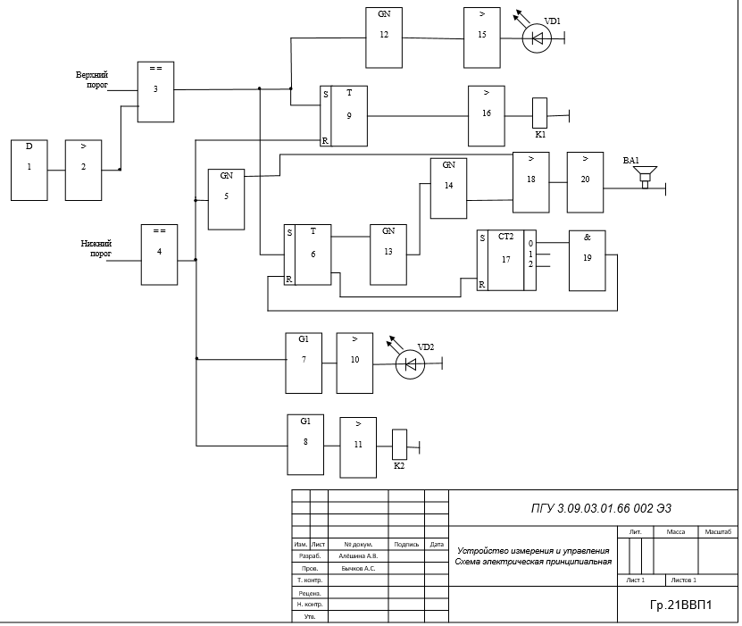

ПРИЛОЖЕНИЕ В. Схема электрическая принципиальная
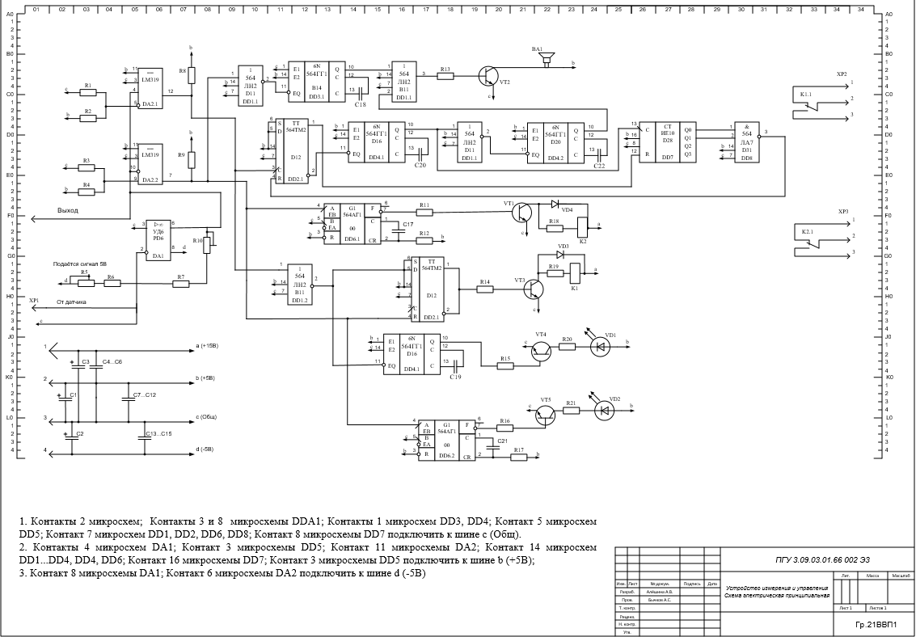

ПРИЛОЖЕНИЕ Г. Перечень элементов
Поз. обозн. |  |  | Наименование |  |  |  |  |  |  | Кол. |  |  | Примечание
BA1 |  |  | Динамик R = 1600 Ом |  |  |  |  |  |  | 1
 |  |  | Конденсаторы
C1…C3 |  |  | К50-16-16В-20мкФ |  |  |  |  |  |  | 3
C4…C15 |  |  | К10-17-2б-Н90-0,15мкФ |  |  |  |  |  |  | 12
C16 |  |  | К10-17-2б-Н90-0,1мкФ |  |  |  |  |  |  | 1
C17 |  |  | К50-16-16В-500мкФ |  |  |  |  |  |  | 1
C18 |  |  | К10-73-1б-M1500-1мкФ |  |  |  |  |  |  | 1
C19 |  |  | К50-16-16В-1500мкФ |  |  |  |  |  |  | 1
C20 |  |  | К50-16-16В-500мкФ |  |  |  |  |  |  | 1
C21 |  |  | К50-16-16В-500мкФ |  |  |  |  |  |  | 1
C22 |  |  | К50-16-16В-1000мкФ |  |  |  |  |  |  | 1
 |  |  | Микросхемы
DA1 |  |  | 78L10 |  |  |  |  |  |  | 1 |  |  | импорт
DA2 |  |  | К140УД6 |  |  |  |  |  |  | 1 |  |  | импорт
DA3 |  |  | LM319 |  |  |  |  |  |  | 1
DA4 |  |  | HEL-700 |  |  |  |  |  |  | 1
DD1 |  |  | 564ЛН2 |  |  |  |  |  |  | 2
DD2 |  |  | 564TM2 |  |  |  |  |  |  | 2
DD3 |  |  | 564ГГ1 |  |  |  |  |  |  | 2
DD4 |  |  | 564ГГ1 |  |  |  |  |  |  | 2
DD5 |  |  | 564АГ1 |  |  |  |  |  |  | 2
DD6 |  |  | 1555ЛЛ1 |  |  |  |  |  |  | 1
DD7 |  |  | СТ2ИЕ19 |  |  |  |  |  |  | 1
DD8 |  |  | 564ЛА7 |  |  |  |  |  |  | 1
 |  |  | Транзисторы
VT1…VT3 |  |  | 2N6901 |  |  |  |  |  |  | 3 |  |  | импорт
VT4, VT5 |  |  | KT315E |  |  |  |  |  |  | 2 |  |  | импорт
 |  |  |  |  |  |  |  | ПГУ3.09.03.01.66 002 ПЭ3
Изм. | Лист | № докум. |  |  | Подпись |  | Дата
Разраб. |  | Алёшина А.В.
Пров. |  | Бычков А. С. |  |  |  |  |  | Устройство измерения и управления  Перечень элементов |  |  | Лит. |  |  | Лист | Листов
Т.конт |  |  |  |  |  |  |  |  |  |  |  |  |  | 1 | 2
Н.контр. |  |  |  |  |  |  |  |  |  |  | ФВТ, гр. 21ВВП1
Утверд.
Инв. № подл. |  |  |  | Подпись и дата |  | Взам. инв. № |  |  | Инв. № дубл. |  |  |  | Подпись и дата

Поз. обозн. |  |  | Наименование |  |  |  |  |  |  | Кол. | Примечание
K1, K2 |  |  | Реле РЭС -22 |  |  |  |  |  |  | 2 | импорт
 |  |  | Резисторы
R1 |  |  | C2-29в-0,5- 900 Ом ± 5 % |  |  |  |  |  |  | 1
R2 |  |  | C2-29в-0,5-1,6 кОм ± 1 % |  |  |  |  |  |  | 1
R3 |  |  | C2-29в-0,5-165 Ом ± 1 % |  |  |  |  |  |  | 1
R4 |  |  | C2-29в-0,5-2,3 кОм ± 5 % |  |  |  |  |  |  | 1
R5 |  |  | С2-29в-0,5-1кОм ±1% |  |  |  |  |  |  | 1
R6 |  |  | CП5-2ВА-0,5-300 Ом ± 5 % |  |  |  |  |  |  | 1 | потенциометр
R7 |  |  | C2-29в-0,5-1,2 К ± 1 % |  |  |  |  |  |  | 1
R8 |  |  | С2-29в-0,5-1,5кОм ± 1 % |  |  |  |  |  |  | 1
R9, R10 |  |  | C2-29в-0,5-510 Ом ± 1 % |  |  |  |  |  |  | 2
R11 |  |  | CП5-2ВА-0,5-300 Ом ± 5 % |  |  |  |  |  |  | 1 | потенциометр
R13 |  |  | C2-29в-0,5-510 Ом ± 1 % |  |  |  |  |  |  | 1
R14 |  |  | C2-29в-0,5-10,7 кОм ± 1 % |  |  |  |  |  |  | 1
R15,R16 |  |  | C2-29в-0,5-510 Ом ± 1 % |  |  |  |  |  |  | 2
R17 |  |  | C2-29в-0,5-200 Ом ± 1 % |  |  |  |  |  |  | 1
R18 |  |  | C2-29в-0,5-135 Ом ± 1 % |  |  |  |  |  |  | 1
R19 |  |  | C2-29в-0,5-10,7 кОм ± 1 % |  |  |  |  |  |  | 1
R20 |  |  | C2-29в-0,5-16 кОм ± 1 % |  |  |  |  |  |  | 1
R21 |  |  | C2-29в-0,5-200 Ом ± 1 % |  |  |  |  |  |  | 1
R22 |  |  | C2-29в-0,5-135 Ом ± 1 % |  |  |  |  |  |  | 1
 |  |  | Диоды
VD1, VD2 |  |  | ЗЛ336Б |  |  |  |  |  |  | 2 | импорт
VD3, VD4 |  |  | 1N4007 |  |  |  |  |  |  | 2 | импорт
 |  |  | Разъемы
XP1 |  |  | WF-R-8 |  |  |  |  |  |  | 1 | импорт
XP2, XP3 |  |  | WF-R-3 |  |  |  |  |  |  | 2 | импорт
 |  |  |  |  |  |  |  |  |  |  |  | Лист
 |  |  |  |  |  |  |  |  |  |  |  | 2
Изм | Лист | № докум. |  |  | Подп. |  | Дата |  |  |  |  | 2
Инв. № подл. |  |  |  | Подпись и дата |  | Взам. инв. № |  |  | Инв. № дубл. |  | Подпись и дата

